 **GUÍA 5 MATEMÁTICA 6° BÁSICO**

Profesora: Rossana Muñoz Farias

UNIDAD GEOMETRÍA

Tema: Área de cubos y paralelepípedos

OBJETIVO: OA 13

Demostrar que comprenden el concepto de área de una superficie en cubos y paralelepípedos, calculando el área de sus redes (plantillas) asociadas.

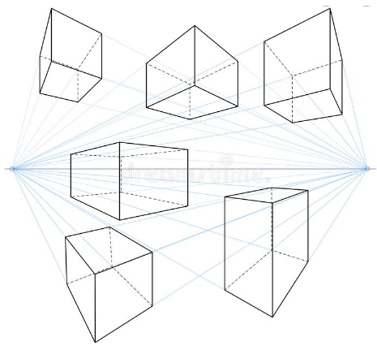

Páginas para ejercitar del cuaderno de ejercicios: 86 a 90

NOMBRE ALUMNO:

RECORDEMOS:

|  |  |  |  |
| --- | --- | --- | --- |
| CUADRADO | | RECTÁNGULO | |
| PERÍMETRO: a+a+a+a  Área: a x a |  | Perímetro: a+a+b+b  Área: a x b (largo por ancho) |  |

|  |  |
| --- | --- |
| CUBO | PARALELEPÍPEDO |
| Cubo o hexaedro regular es un poliedro limitado por seis caras cuadradas congruentes. | Cuerpo geométrico formado por seis paralelogramos, de los cuales son iguales y paralelos los opuestos entre sí. |
|  |  |

RED DE CONSTRUCCIÓN DE POLIEDROS

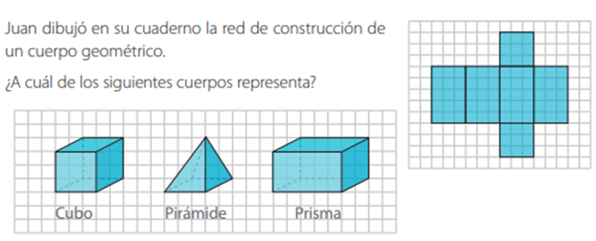

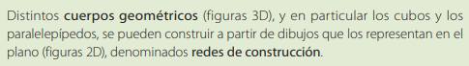

Dibuja la red de cada cubo o paralelepípedo. Guíate por el ejemplo.

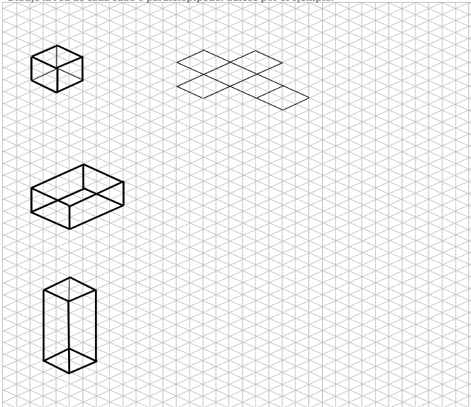

El **ÁREA** es la medida de la superficie de una figura o un cuerpo geométrico y para obtener el área de un cubo o un paralelepípedo utilizando las redes de construcción, debemos calcular el área de cada uno de los paralelogramos que la forman y luego sumar todas las áreas. Entonces, podemos decir que el área de un cuerpo geométrico corresponde a la suma de las áreas de todas sus caras.

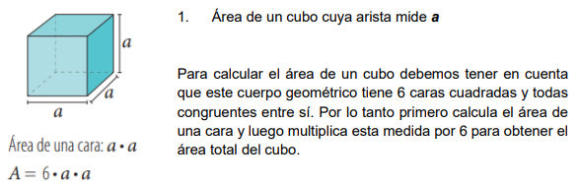

**ACTIVIDAD**. Calcula el área de cada cubo. Deja registro de tu desarrollo.

(Recuerda: calcula el área de una cara y luego el resultado lo multiplicas por 6.)

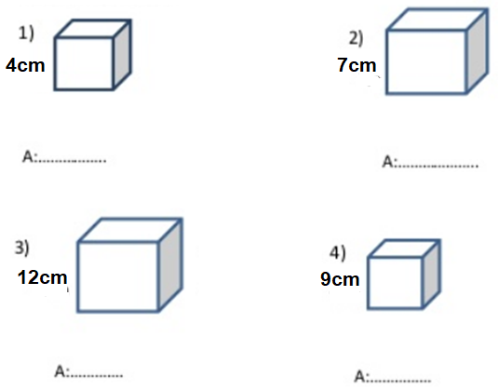

**RESUELVE**

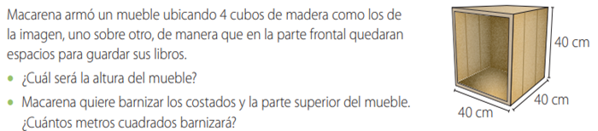

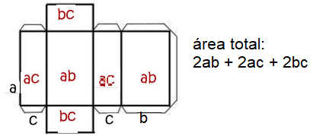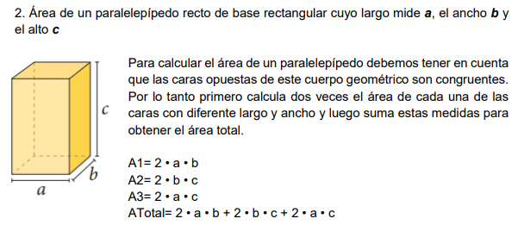

ACTIVIDAD. Calcula el área de los siguientes

paralelepípedos. Deja registro de tu desarrollo.

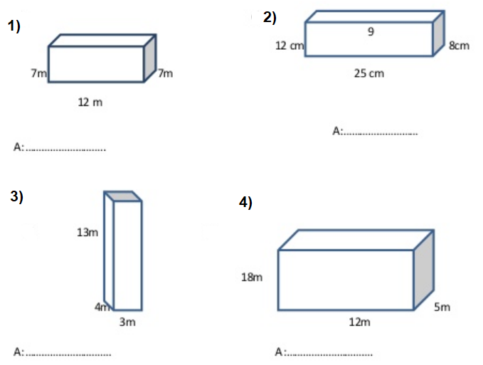

MUNDO POLIÉDRICO

MATERIALES:



PROCEDIMIENTO: 

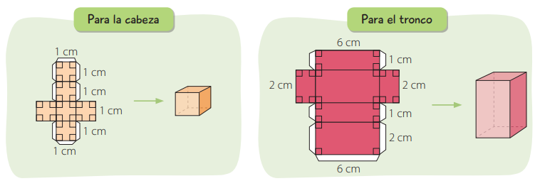

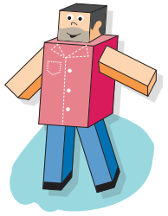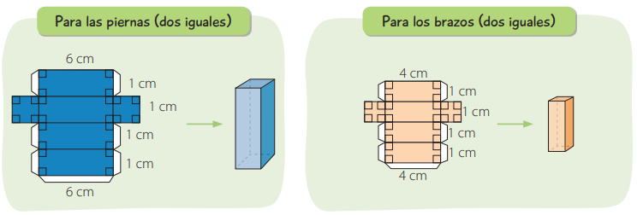

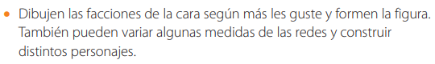

ENVIAR FOTO DE SU FIGURA POLIÉDRICA DURANTE EL MES DE JULIO

AL WSP: +56974555188, (Profe Rous ☺ ).

*RECUERDA CUALQUIER DUDA DE LA GUÍA NO DUDES EN COMUNICARTE CONMIGO DE LUNES A VIERNES DE 17:00 A 20.00 HRS)*